Задание для 7 класса и 5 курса
1. Повторение. Поем билеты № 1 и № 2.
2. Продолжаем проходить новую тему «Особые лады». Сегодня проходим особые семиступенные диатонические лады. Их четыре.
Лидийский – мажор с IV высокой ступенью.
Миксолидийский – мажор с VII низкой ступенью.
Дорийский – минор с VI высокой ступенью.
Фригийский – минор с II низкой ступенью.

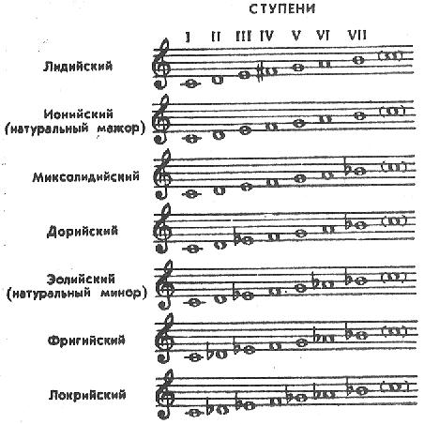

Посмотрите, как строятся новые четыре лада от звука «до». Не забываем, что лидийский и миксолидийский – это мажор. Дорийский и фригийский – это минор. Я имею ввиду ключевые знаки.

3. В домашнем задании постройте и сыграйте новые лады от звуков «ре» и «ми». Знаки ставим около нот.
Не забываем петь билеты.
Удачи!

